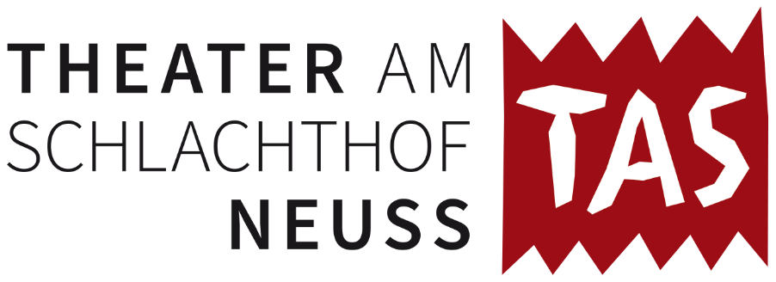

A N M E L D U N G: Sommeraktion 2022

"Monster GbR & Co."

Hiermit melde ich mein Kind für folgende Gruppe an:

□ Mo. 04. bis Fr. 08.07.2022 von 10:00 Uhr bis 16:00 Uhr Theatergruppe 6-10 Jahre
□ Mo. 04. bis Fr. 08.07.2022 von 10:00 Uhr bis 16:00 Uhr Bühnenbildgruppe 6-10 Jahre
□ Mo. 11. bis Fr. 15.07.2022 von 10:00 Uhr bis 16:00 Uhr Theatergruppe 6-10 Jahre
□ Mo. 11. bis Fr. 15.07.2022 von 10:00 Uhr bis 16:00 Uhr Theatergruppe 10-14 Jahre

Die Teilnehmergebühr beträgt 50,- € pro Kind inkl. Mittagessen und Getränken (Wasser).

Anmeldung bitte faxen an 02131/277489 oder einscannen/mailen an b.franken@tas-neuss.de

Wir halten uns natürlich an alle zu diesem Zeitpunkt gültigen Corona-Maßnahmen.

Name, Vorname (des Kindes):
Straße, PLZ, Ort:

Telefonnummer (über die Sie tagsüber erreichbar sind):

e-Mail-Adresse:
Geburtsdatum des Kindes:

Mit meiner Unterschrift stimme ich auch zu, dass von meinem Kind Fotos und Videoaufnahmen gemacht werden dürfen. Diese Aufnahmen dürfen vom TAS zur Dokumentation und für die Werbung weiterer Aktionen veröffentlicht und an alle Teilnehmer weitergegeben werden.
Unterschrift:

Bemerkungen zu Allergien o.ä.:

